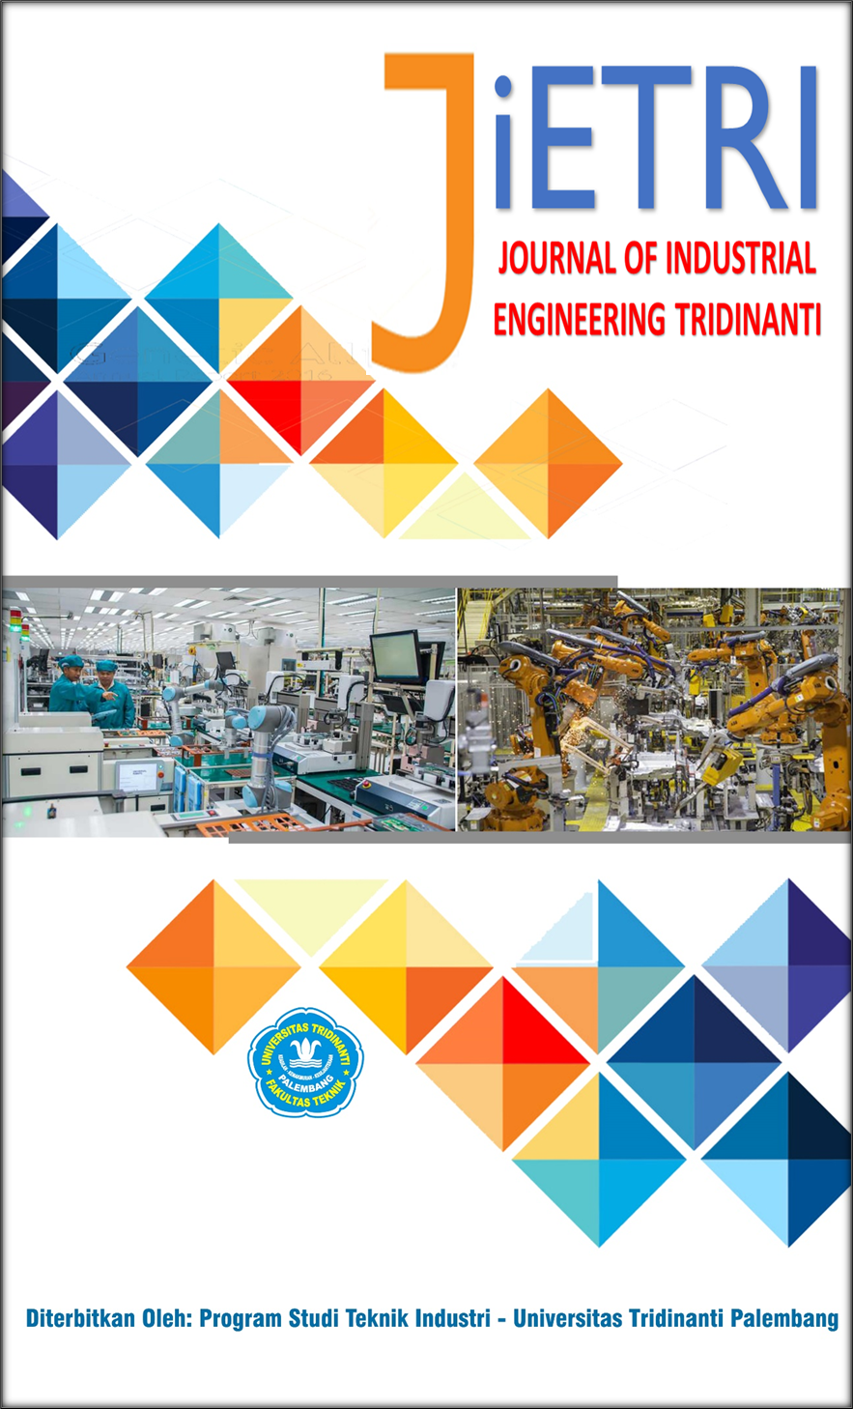
JOURNAL OF INDUSTRIAL ENGINEERING TRIDINANTI
e-ISSN: xxxxxxx p-ISSN: xxxxxxx

http://jietri.univ-tridinanti.ac.id

Analisis Ergonomi dan Efisiensi Kerja Operator Mixue Menggunakan Metode MOST dan REBA
Ergonomic Analysis and Work Efficiency of Mixue Operators Using Work Factor and REBA Methods
Sita Kurniaty Ratoko
Program StudiTeknik Industri, Fakultas Teknik Universitas Tangerang Raya

ARTICLE INFO |  | ABSTRAK
Article history:  Diterima xx-xx-xx  Diperbaiki xx-xx-xx  Disetujui xx-xx-xx |  | Dalam lingkungan industri modern, penting untuk memahami hubungan antara ergonomi dan efisiensi kerja dalam konteks pekerjaan. Penelitian ini bertujuan untuk menganalisis ergonomi dan efisiensi kerja operator Mixue dengan menggunakan metode MOST (Maynard Operation Sequence Technique) dan REBA (Rapid Entire Body Assessment). MOST (Maynard Operation Sequence Technique) dan REBA (Rapid Entire Body Assessment) adalah dua metode yang berfungsi untuk mengidentifikasi, mengevaluasi, dan memperbaiki masalah ergonomi di tempat kerja, terutama dalam konteks tugas-tugas yang melibatkan gerakan fisik. Hasil analisis postur tubuh seorang operator Mixue dengan menggunakan tabel REBA menunjukkan skor 6, yang menandakan bahwa kondisi kerja dan postur saat ini tidak memenuhi standar optimal, dan menunjukkan potensi risiko cedera muskuloskeletal yang moderat hingga tinggi. Selain itu, berdasarkan metode MOST, waktu yang dibutuhkan untuk menyelesaikan seluruh operasi dihitung sekitar 4.212 detik, atau sekitar 0.0702 menit. Dengan demikian, diperlukan intervensi ergonomis yang tepat, pelatihan, dan penyesuaian prosedur kerja untuk mengurangi risiko cedera dan meningkatkan kesehatan, keselamatan, serta produktivitas pekerja di tempat kerja.
Kata Kunci:
ergonomi, efisiensi kerja, operator Mixue, MOST, REBA,
 |  | ABSTRACT
Keywords: ergonomics, work efficiency, Mixue operator, MOST, REBA |  | In the modern industrial environment, it is important to understand the relationship between ergonomics and work efficiency in the context of jobs. This research aims to analyze the ergonomics and work efficiency of Mixue operators using the MOST (Maynard Operation Sequence Technique) and REBA (Rapid Entire Body Assessment) methods. MOST (Maynard Operation Sequence Technique) and REBA (Rapid Entire Body Assessment) are two methods that function to identify, evaluate, and address ergonomic issues in the workplace, especially in tasks involving physical movement. The analysis of a Mixue operator's body posture using the REBA table showed a score of 6, indicating that the current working conditions and posture do not meet optimal standards, and indicating a moderate to high potential risk of musculoskeletal injury. Additionally, based on the MOST method, the time required to complete the entire operation was calculated at around 4.212 seconds, or about 0.0702 minutes. Therefore, appropriate ergonomic interventions, training, and adjustment of work procedures are needed to reduce the risk of injury and improve the health, safety, and productivity of workers in the workplace.

Pendahuluan
Pengembangan industri kecil merupakan kebutuhan mendesak untuk memenuhi kebutuhan manusia yang terus bertambah. Berbagai kebijakan untuk mengembangkan industri kecil telah diimplementasikan sebagai upaya meningkatkan ekonomi rakyat, termasuk industri kecil seperti minuman mixue. Secara umum, industri kecil adalah bisnis yang memiliki jumlah tenaga kerja dan volume produksi yang relatif kecil, seringkali beroperasi secara independen atau dalam skala yang lebih lokal.
Minat industri Mixue di wilayah Bekasi dapat dipengaruhi oleh beberapa faktor. Pertama, keberadaan pasar yang besar dan berkembang di Bekasi dapat menjadi faktor penting dalam menarik minat para pengusaha untuk membuka usaha di sana. Bekasi memiliki populasi yang besar dan terus bertumbuh, sehingga permintaan akan produk makanan dan minuman seperti Mixue cenderung tinggi.
Tingginya minat beli dari konsumen telah mendorong pertumbuhan produksi ice cream ini secara signifikan. Tidak hanya satu jenis, tetapi berbagai varian ice cream telah tersedia untuk memenuhi permintaan pasar yang beragam. Proses produksi ice cream ini melibatkan serangkaian tahapan yang cukup panjang, mulai dari persiapan bahan baku, pencampuran dan penghangatan bahan baku, pemindahan ke mesin pembekuan, pemberian perasa tambahan serta pembekuan dan pemadatan. Menariknya, semua tahapan ini masih dilakukan secara manual oleh setiap pegawai.
Tidak ada pembagian tugas yang jelas di dalam industri ini, dan seluruh proses kerja dilakukan secara tim mengingat jumlah pegawai yang terbatas. Meskipun begitu, industri ini tetap berhasil menjaga kualitas produknya. Sistem kerja di Mixue seringkali melibatkan aktivitas fisik yang berpotensi menyebabkan masalah muskuloskeletal, kelelahan serta bahaya kecelakaan kerja. Keadaan ini, tanpa disadari, telah membentuk budaya kerja yang tidak sehat di kalangan pegawai. Secara umum, para pegawai cenderung mengabaikan risiko kerja dan menutup mata terhadap masalah yang mungkin timbul, asalkan target produksi tercapai. Hal ini mengakibatkan pegawai menjadi rentan terhadap kecelakaan kerja yang pada akhirnya berdampak pada penurunan produktivitas yang beriringan dengan penurunan kesejahteraan hidup mereka.[1]
Ergonomi merupakan multidisiplin ilmu yang memiliki kaitan dengan aktivitas kerja manusia, pentingnya penerapan ergonomi dalam aktivitas kerja manusia adalah untuk menyelaraskan atas, cara dan lingkungan kerja sehingga terciptalah kondisi kerja yang sehat, aman, nyaman dan efisien.[2]
Berdasarkan hal itu, kecelakaan yang menimpa operator sangat mungkin terjadi, yang pada gilirannya bisa mengurangi produktivitas dan efisiensi waktu produksi. MOST (Maynard Operation Sequence Technique) adalah salah satu metode yang digunakan untuk meningkatkan efisiensi waktu melalui pendekatan yang mengatur urutan gerakan sub-aktivitas yang dilakukan secara berulang.[3]
Pendekatan MOST diperoleh dari nilai-nilai waktu atau interval waktu dengan perhitungan secara stastistik. Pada perhitungan waktu kerja secara manual yang meliputi variasi kerja dari suatu siklus ke siklus lainnya, pendekatan MOST sangatlah bermanfaat karena nilai-nilai waktu dalam perhitungan statistik.[4]
Berkaitan dengan masalah yang diakibatkan keluhan pekerja dalam menggunakan peralatan dan kenyamanan stasiun kerja menggunakan identifikasi postur kerja untuk menentukan risiko kerja salah satunya dengan metode postur kerja yaitu REBA. Rapid Entire Body Assessment (REBA) adalah metode penilaian ergonomi yang dikembangkan untuk mengidentifikasi risiko cedera yang berkaitan dengan postur tubuh selama melakukan pekerjaan.[5]
Kombinasi MOST dan REBA dalam analisis ergonomi memberikan pendekatan yang komprehensif untuk meningkatkan efisiensi dan kesehatan kerja. MOST berfokus pada optimalisasi waktu dan gerakan, sementara REBA menilai risiko cedera berdasarkan postur kerja Secara keseluruhan, penggunaan MOST dan REBA dalam analisis ergonomi dan efisiensi kerja operator adalah pendekatan yang efektif untuk mencapai keseimbangan antara produktivitas tinggi dan kesehatan kerja yang baik. Dengan mengadopsi metode ini, industri kecil ini dapat memastikan bahwa operasi dapat berjalan lancar, efisien serta aman bagi para pekerjanya.

Metode Penelitian
Penelitian ini dilakukan di industri kecil minuman mixue. Pada penelitian ini dilakukan secara kuantitatif yang menggunakan metode MOST dan REBA bertujuan untuk mengukur dan menganalisis aspek ergonomi dan efisiensi kerja secara objektif melalui data numerik.
MOST (Maynard Operation Sequence Technique) adalah metode analisis kerja yang digunakan untuk mengukur dan meningkatkan efisiensi dengan mengidentifikasi dan mengoptimalkan urutan gerakan dalam sebuah aktivitas kerja[6]. Berikut adalah langkah-langkah perhitungan menggunakan metode MOST:
1. Definisikan Aktivitas Kerja
Langkah pertama adalah mendefinisikan secara jelas aktivitas kerja yang akan dianalisis. Identifikasi tugas utama serta semua sub-aktivitas dan gerakan yang terkait dalam proses tersebut[7][8].
2. Pengamatan dan Pencatatan
Amati proses kerja secara langsung dan catat setiap gerakan yang dilakukan oleh operator. Gerakan-gerakan ini harus dipecah menjadi elemen-elemen dasar MOST.
3. Identifikasi Kategori Gerakan MOST
Kategorikan setiap gerakan yang telah dicatat ke dalam salah satu dari empat kategori gerakan dasar dalam MOST:
- General Move (GM): Perpindahan objek secara umum.
- Controlled Move (CM): Perpindahan objek dengan kontrol.
- Tool Use (TU): Penggunaan alat.
d. Fastener Use (FU): Penggunaan pengencang (seperti mur dan baut).
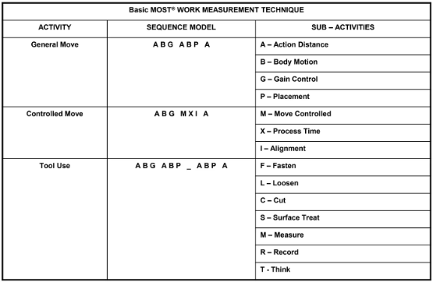

Gambar 1. Basic MOST

4. Pemilihan Sub-Kategori Gerakan
Setiap kategori gerakan memiliki sub-kategori yang lebih spesifik. Misalnya, kategori General Move (GM) memiliki sub-kategori seperti Reach, Move, Position, Release. Pilih sub-kategori yang sesuai dengan gerakan yang diamati.
5. Penentuan Nilai Indeks
Setiap sub-kategori gerakan memiliki nilai indeks yang ditetapkan berdasarkan jarak, berat, dan kompleksitas gerakan. Gunakan tabel MOST untuk menentukan nilai indeks dari setiap gerakan yang telah diidentifikasi.
6. Perhitungan Waktu Siklus
Hitung waktu siklus untuk setiap gerakan dengan menggunakan rumus dasar MOST:
𝑊𝑎𝑘𝑡𝑢 𝑆𝑖𝑘𝑙𝑢𝑠=∑(Nilai Indeks) × 𝑊𝑎𝑘𝑡𝑢 𝑆𝑡𝑎𝑛𝑑𝑎𝑟 𝑃𝑒𝑟
𝐼𝑛𝑑𝑒𝑘𝑠
Waktu standar per indeks biasanya dinyatakan dalam TMU (Time Measurement Units), di mana 1 TMU = 0.036 detik.
REBA (Rapid Entire Body Assessment) adalah metode penilaian ergonomi yang digunakan untuk mengevaluasi postur tubuh secara keseluruhan dan menentukan risiko cedera muskuloskeletal yang terkait dengan tugas tertentu. Berikut adalah langkah-langkah perhitungan menggunakan metode REBA[9][10]:
1. Identifikasi dan Dokumentasi Aktivitas Kerja
Pilih dan dokumentasikan aktivitas kerja atau tugas yang akan dievaluasi. Pastikan untuk mengidentifikasi postur tubuh yang paling representatif atau berisiko selama aktivitas tersebut.
2. Pengamatan dan Pengambilan Data
Amati pekerja saat melakukan tugas dan catat postur tubuh mereka pada setiap segmen tubuh yang relevan. Foto atau video dapat digunakan untuk membantu analisis.
3. Pembagian Tubuh menjadi Segmen
Bagi tubuh pekerja menjadi segmen-segmen berikut:
Grup A: Leher, batang tubuh, dan kaki.
Grup B: Lengan atas, lengan bawah, dan pergelangan tangan.
4. Penilaian Postur Grup A
Untuk Grup A (leher, batang tubuh, dan kaki), gunakan tabel REBA untuk menilai setiap segmen:
Leher: Nilai berdasarkan sudut tekukan atau ekstensi.
Batang tubuh: Nilai berdasarkan sudut tekukan, ekstensi, atau rotasi.
Kaki: Nilai berdasarkan posisi berdiri, duduk, atau berlutut.
Tentukan nilai postur awal dan tambahkan faktor tambahan jika ada beban atau jenis pegangan yang relevan. Gabungkan nilai untuk mendapatkan skor akhir Grup A.
5. Penilaian Postur Grup B
Untuk Grup B (lengan atas, lengan bawah, dan pergelangan tangan), gunakan tabel REBA untuk menilai setiap segmen:
Lengan atas: Nilai berdasarkan sudut elevasi, abduksi, atau aduksi.
Lengan bawah: Nilai berdasarkan sudut tekukan.
Pergelangan tangan: Nilai berdasarkan sudut deviasi radial atau ulnar, serta sudut fleksi atau ekstensi.
Tentukan nilai postur awal dan tambahkan faktor tambahan jika ada jenis pegangan atau aktivitas yang relevan. Gabungkan nilai untuk mendapatkan skor akhir Grup B.
6. Penilaian Beban dan Pegangan
Tentukan apakah pekerja mengangkat, memegang, atau memindahkan beban. Gunakan tabel REBA untuk menambahkan nilai yang sesuai berdasarkan berat beban dan jenis pegangan (baik, cukup, atau buruk).
7. Menggabungkan Skor Grup A dan Grup B
Gunakan tabel kombinasi REBA untuk menggabungkan skor akhir Grup A dan Grup B menjadi satu skor total. Tabel ini akan memberikan skor total berdasarkan kombinasi nilai dari kedua grup tersebut.
8. Penentuan Tingkat Risiko
Berdasarkan skor total yang diperoleh, tentukan tingkat risiko ergonomi menggunakan skala REBA:
1–2: Risiko rendah (memerlukan tindakan lanjut yang minimal).
3–4: Risiko sedang (memerlukan penyelidikan lebih lanjut dan mungkin beberapa perubahan).
5–7: Risiko tinggi (memerlukan perubahan segera).
8–10: Risiko sangat tinggi (memerlukan perubahan segera dan lebih besar).

Hasil dan Pembahasan
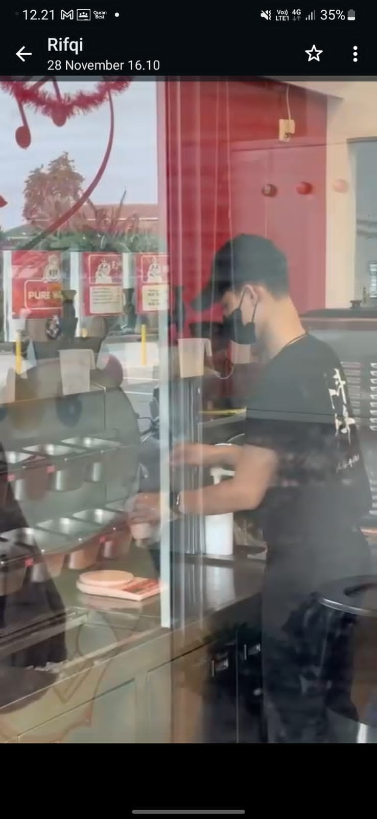
MOST (Maynard Operation Sequence Technique) adalah metode pengukuran waktu kerja yang digunakan untuk menganalisis dan memperbaiki proses kerja. Berikut adalah perhitungan MOST berdasarkan gambar di bawah ini saat operator sedang melakukan kegiatan di di area penyajian ice cream.

Gambar 2. Operator Mixue

- Mengambil kemasan minuman dari rak yang berjarak 5 langkah.
- Mengambil topping untuk ice cream yang berjarak 2 langkah.
- Menuang es krim dari mesin yang berjarak 1 langkah.
- Meletakkan kemasan es krim yang sudah jadi ke tempat penyajian yang berjarak 5 langkah.
Pada Basic MOST untuk pekerjaan diatas dilakukan dengan tiga kategori gerakan dasar: Get (G), Put (P), dan Move (M).

1. Mengambil kemasan minuman dari rak (5 langkah)
G4 (Reach): Mengulurkan tangan ke kemasan (TMU = 4)
G3 (Grasp): Memegang kemasan (TMU = 3)
M25 (Move): Memindahkan tangan dengan kemasan ke posisi kerja (TMU = 25)
P1 (Position): Memposisikan kemasan untuk bekerja (TMU = 3)
Total TMU untuk mengambil kemasan
G4 + G3 + M25 + P1 = 4 + 3 + 25 + 3 = 35 TMU
2. Mengambil topping untuk ice cream (2 langkah)
G3 (Reach): Mengulurkan tangan ke topping (TMU = 3)
G3 (Grasp): Memegang topping (TMU = 3)
M10 (Move): Memindahkan tangan dengan topping ke posisi kerja (TMU = 10)
P1 (Position): Memposisikan topping untuk digunakan (TMU = 3)
Total TMU untuk mengambil topping
G3 + G3 + M10 + P1 = 3 + 3 + 10 + 3 = 19 TMU
3. Menuang es krim dari mesin (1 langkah)
G1 (Reach): Mengulurkan tangan ke dispenser es krim (TMU = 1)
G3 (Grasp): Memegang pegangan dispenser (TMU = 3)
M3 (Move): Memindahkan tuas untuk menuang (TMU = 3)
X1 (Release): Melepaskan pegangan setelah menuang (TMU = 3)
Total TMU untuk menuang es krim
G1 + G3 + M3 + X1 = 1 + 3 + 3 + 3 = 10 TMU
4. Meletakkan kemasan es krim yang sudah jadi ke tempat penyajian (5 langkah)
M25 (Move): Menggerakkan tangan dengan kemasan ke tempat penyajian (TMU = 25)
P1 (Position): Meletakkan kemasan di tempat penyajian (TMU = 3)
M25 (Move): Memindahkan tangan kembali ke posisi awal (TMU = 25)
Total TMU untuk meletakkan kemasan
M25 + P1 + M25 = 25 + 3 + 25 = 53 TMU
Total Waktu Operasi
Total TMU = 35 (Mengambil kemasan) + 19 (Mengambil topping) + 10 (Menuang es krim) + 53 (Meletakkan kemasan) = 117 TMU
Konversi TMU ke Detik
1 TMU = 0.036 detik
Total waktu operasi dalam detik = 117 TMU * 0.036 detik/TMU = 4.212 detik
Jadi, berdasarkan MOST, waktu yang dibutuhkan untuk menyelesaikan seluruh operasi yang terlihat pada gambar dengan rincian jarak yang diberikan adalah sekitar 4.212 detik, atau sekitar 0.0702 menit.
Perhitungan REBA adalah metode evaluasi ergonomi yang mengevaluasi postur tubuh secara keseluruhan, mengidentifikasi risiko cedera muskuloskeletal, dan merekomendasikan perbaikan.
Beberapa keluhan yang dialami oleh operator mixue selama bekerja diantaranya yaitu:
- Sakit saraf di pergelangan tangan, seringkali disebabkan oleh gerakan berulang atau posisi tangan yang tidak ergonomis saat menyajikan es krim.
- Pada bahu atau siku dapat terjadi karena gerakan yang berulang dan tekanan yang diterapkan pada sendi tersebut saat melakukan tugas penyajian es krim.
- Sakit pada area otot dan tendon di bahu, dapat terjadi karena gerakan yang berulang dan memutar lengan untuk menyajikan es krim.
- Posisi tubuh yang tidak ergonomis atau penggunaan otot yang berlebihan dalam mengangkat atau membungkuk bisa menyebabkan nyeri di leher dan bahu.
- Rasa sakit kram di bahu, seringkali disebabkan oleh gerakan berulang atau posisi yang tidak alami selama penyajian es krim.
- Pramusaji ice cream Mixue dapat mengalami masalah postur tubuh akibat berdiri dalam waktu yang lama atau melakukan gerakan yang tidak ergonomis, yang dapat menyebabkan ketegangan otot dan ketidaknyamanan pada bagian tubuh atas.
Hasil dari pengumpulan data dianalisa menggunakan tabel REBA untuk menentukan tingkat resiko cedera. Berikut adalah hasil analisa dengan tabel REBA.
Penilaian skor pada tabel A mengguunakan tabel A pada REBA worksheet. Langkah-langkahnya sebgai berikut:
Hasil skor Tabel A:
Punggung (trunk) : 3
Leher (neck) : 1
Kaki (leg) : 1
Maka hasil hitung total skor REBA:
Skor dari Tabel A:
Punggung (Trunk): 3
Leher (Neck): 3
Kaki (Leg): 2
Total skor dari Tabel A sebesar 6
Tabel 1. Skor REBA A
Tabel A |  | Neck
 |  | 1 |  |  |  | 2 |  |  |  | 3
 | Leg
Trunk |  | 1 | 2 | 3 | 4 | 1 | 2 | 3 | 4 | 1 | 2 | 3 | 4
 | 1 | 1 | 2 | 3 | 4 | 1 | 2 | 3 | 4 | 3 | 3 | 5 | 6
 | 2 | 2 | 3 | 4 | 4 | 3 | 4 | 5 | 6 | 4 | 5 | 6 | 7
 | 3 | 2 | 4 | 5 | 6 | 4 | 5 | 6 | 7 | 5 | 6 | 7 | 8
 | 4 | 3 | 5 | 6 | 7 | 5 | 6 | 7 | 8 | 6 | 7 | 8 | 9
 | 5 | 4 | 6 | 7 | 8 | 6 | 7 | 8 | 9 | 7 | 8 | 9 | 9

Penilaian skor pada tabel B mengguunakan tabel B pada REBA worksheet. Langkah-langkahnya sebgai berikut:
Hasil skor Tabel B:
Lengan atas (Upper arm) : 1
Lengan bawah (Lower arm) : 1
Pergelangan tangan (Wrist) : 1
Total skor dari Tabel B sebesar 2
Tabel 2. Skor REBA B
Tabel B |  | (Lower arm)
 |  | 1 |  |  |  | 2 |  |  |  |  | 3
 | Wrist
Upper arm |  | 1 | 2 | 3 | 4 |  | 1 | 2 | 3 | 4 |  | 1 | 2 | 3 | 4
 | 1 | 1 | 2 | 3 | 4 |  | 1 | 2 | 3 | 4 |  | 3 | 3 | 5 | 6
 | 2 | 2 | 3 | 4 | 4 |  | 3 | 4 | 5 | 6 |  | 4 | 5 | 6 | 7
 | 3 | 2 | 4 | 5 | 6 |  | 4 | 5 | 6 | 7 |  | 5 | 6 | 7 | 8
 | 4 | 3 | 5 | 6 | 7 |  | 5 | 6 | 7 | 8 |  | 6 | 7 | 8 | 9
 | 5 | 4 | 6 | 7 | 8 |  | 6 | 7 | 8 | 9 |  | 7 | 8 | 9 | 9

Total Skor REBA atau Total Skor REBA C
Total skor REBA adalah hasil penjumlahan skor dari Tabel A dan Tabel B:
Total skor REBA = gabungan antara Skor Tabel A + Skor Tabel B maka Total skor REBA C berada di point atau nilai 6.
Tabel 3. Skor REBA C
Total Skor Tabel A | TABEL SKOR C
 | Total Skor Tabel B
 | 1 | 2 | 3 | 4 | 5 | 6
1 | 1 | 1 | 1 | 2 | 3 | 3
2 | 1 | 2 | 2 | 3 | 4 | 4
3 | 2 | 3 | 3 | 3 | 4 | 5
4 | 3 | 4 | 4 | 4 | 5 | 6
5 | 4 | 4 | 4 | 5 | 6 | 7
6 | 6 | 6 | 6 | 7 | 8 | 8

Hasil dari analisa dengan tabel REBA, pada analisis postur tubuh seorang operator mixue mendapat hasil skor 6. Berdasarkan keterangan tabel REBA, skor 4-7 termasuk resiko cedera dengan tingkat sedang dan harus diubah. Artinya pada tahapan ini termasuk pada tingkatan sedang.

Kesimpulan
Nilai 6 dalam penilaian REBA menunjukkan risiko moderat hingga tinggi terhadap cedera muskuloskeletal, menandakan bahwa postur dan kondisi kerja saat ini tidak optimal dan memerlukan perhatian segera. Melalui intervensi ergonomis yang tepat, pelatihan, dan penyesuaian prosedur kerja, risiko ini dapat diminimalkan, meningkatkan kesehatan dan keselamatan pekerja, serta produktivitas di tempat kerja.

Referensi
[1] A. I. Sabilah and D. Daonil, “Analisis Beban Kerja Karyawan dan kebutuhan Karyawan pada Divisi Pengelasan di PT TI,” Blend Sains J. Tek., vol. 1, no. 3, pp. 251–258, 2023, doi: 10.56211/blendsains.v1i3.207.
[2] F. Putri, F. Nazhira, and L. M. I. S. H. Adiputra, “ANALISIS ERGONOMI DI LINGKUNGAN KERJA INDUSTRI RUMAH TANGGA KERUPUK UDANG DI DESA BITERA GIANYAR,” J. Innov. Res. Knowl., vol. 1, no. 3, 2021.
[3] R. Annisa, “PENENTUAN WAKTU STANDART DENGAN PENDEKATAN MAYNARD OPERATION SEQUENCE TECHNIQUE (MOST),” MATRIK, vol. 20, no. 2, 2020, doi: 10.30587/matrik.v20i2.956.
[4] A. Kamble and M. Telsang, “Throughput improvement of the assembly line by the application of MOST and Simulation,” Ind. Eng. J., vol. 12, no. 5, 2019, doi: 10.26488/iej.12.5.1185.
[5] G. Amanda Yudhistira, R. Sutra Dewangga Dyah Utami, C. Basumerda, and S. Artikel, “Perbaikan Stasiun Kerja IKM Mebel dengan Metode REBA, QEC dan Pengukuran Antropometri,” J. INTECH Tek. Ind. Univ. Serang Raya, vol. 9, no. 2, pp. 141–146, 2023, [Online]. Available: https://e-jurnal.lppmunsera.org/index.php/INTECH/article/view/6306
[6] F. Yuamita and R. Nurraudah, “Metode MOST (Maynard Operation Sequence Technique) Untuk Perbaikan Waktu Perakitan Traffic Light Di PT. QI,” SAINS, Teknol. dan Ind., vol. 9, no. 2, 2022.
[7] N. Aisyah and M. Badar, “Analisis Peningkatan Kedisiplinan Kerja Pegawai Pada Dinas Peternakan Kabupaten Bima,” Manaj. Dewantara, vol. 4, no. 2, pp. 134–139, 2020, doi: 10.26460/md.v4i2.8586.
[8] S. Meutia, Fatimah, and N. Tumangger, “Analisis gerakan dan pengukuran waktu kerja untuk mengurangi pemborosan gerakan dengan metode MOST (Maynard Operation Sequence Technique),” J. Ind. Samudra, vol. 4, no. 2, 2023.
[9] R. Saleh, M. S. Lestari, and R. Ahya, “ANALISIS SIKAP KERJA DENGAN METODE REBA DAN METODE OWAS PADA AKTIVITAS PEMECAH BATU ALAM DI DESA SUMBEREJO,” J. Apl. Ilmu Tek. Ind., vol. 1, no. 2, 2020, doi: 10.32585/japti.v1i2.1256.
[10] I. H. Husada, Suparjo, and R. Prabowo, “Analisis Postur Kerja Dengan Metode OWAS Dan REBA Untuk Perbaikan Aspek Ergonomi,” Semin. Nas. Sains dan Teknol. Terap. X, vol. 011, 2022.

